Witajcie Drodzy Uczniowie!
Ćwiczenia z języka angielskiego będą pojawiać się tutaj w poniedziałki. W każdym momencie możecie wrócić do ćwiczeń.
Wykonujcie wszystkie zadania w książce i ćwiczeniach oraz w zeszycie. Czasem dostaniecie tu również zadania/materiały dodatkowe, które nie są z Waszej książki i ćwiczeń.
Jeśli nie masz książki i ćwiczeń w domu, wydrukuj ten scenariusz i wklej do zeszytu lub przepisuj odpowiedzi do zadań do zeszytu.
W tym tygodniu zaczynamy wspólnie dział 5, który związany będzie z jedzeniem. Nauczymy się podstawowych nazw produktów żywnościowych, nauczymy się mówić, które z nich lubimy jeść, a które nie lubimy oraz jak o nie poprosić.
Scenariusz zajęć/ zadania na tydzień : 30.03-03.04.2020r.
kl.2a- Lekcja 1- 30.03 (pon), Lekcja 2-01.04 (śr)
kl.2b-Lekcja 1- 30.03 (pon), Lekcja 2- 02.04 (czw)
Podręcznik ucznia - strony 52-53. Ćwiczenia - strona 49.
Lekcja 1
Zapisz lekcje i temat.
Lesson 1
Topic: Food - wprowadzenie słownictwa.
Zadanie 1.Popatrz na poniższe obrazki, przedstawiające wybrane nazwy produktów żywnościowych. Posłuchaj nagrania (kilka razy) i powtórz te wyrazy (kilka razy). Następnie zapisz je w zeszycie do języka angielskiego i przetłumacz na język polski (na rysunku widzisz, co znaczą te słowa, więc nie musisz używać słownika).
Nagranie numer: 3.05
Gdzie znajdziecie nagranie? Jak to zrobić?
Jak to zrobić?
Wejdźcie na strone: www.macmillan.pl Następnie w menu wybierz „Strefa ucznia”. Kolejno, wybierz „Szkoła podstawowa klasy 1-3”, a na koniec wybierz tytuł Twojego podręcznika „Bugs Team 2”. Tam znajdziesz wszystkie nagrania potrzebne do wykonywania ćwiczeń ze słuchania. Pobierz „Pupil’s Audio CD 3” na swój komputer . Wybierz odpowiedni numer nagrania, zgodnie z numerem nagrania, które znajduje się w książce przy podanym zadaniu, w naszym przypadku dzisiaj w zadaniu 1 mamy numer nagrania 3.05 ( trzecia płyta, nagranie 5). Pobranie nagrań jest darmowe.

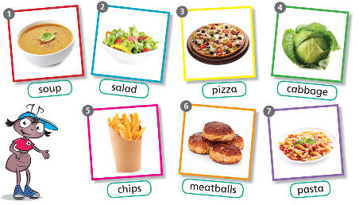
Zadanie 2. Popatrz na menu i pokaż produkty żywnościowe. Zapisz w zeszycie wyrazy związane z jedzenie zgodnie z tym jaki numer mają w menu na obrazku poniżej.
np. 1 chips - frytki
Słownictwo:
soup-zupa
salad-sałatka
pizza-pizza
cabbage-kapusta
chips-frytki
pasta-makaron
meatballs-pulpety,mielone
chicken-kurczak
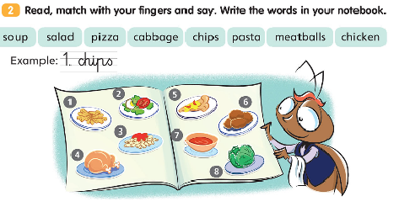
Nagranie do zadania 1:
Jeśli nie będziesz umiał otworzyć nagrania w zamieszczonej wersji, znajdź go na stronie www.macmillan.pl. Instrukcja zamieszczona jest na stronie pierwszej.

Zadanie 3.
Ćwiczenia ucznia- strona 49 ( zamieszczone poniżej jeśli nie masz ćwiczeń w domu) Wykonaj ćwiczenie 1 i 2.
Słówka, które pomogą ci uzupełnić ćwiczenia (zapisz je w zeszycie):
1.Drink water- pić wodę.
2.do exercise- ćwiczyć
3.sleep well- dobrze sie wysypiać
4.eat well-dobrze sie odżywiać

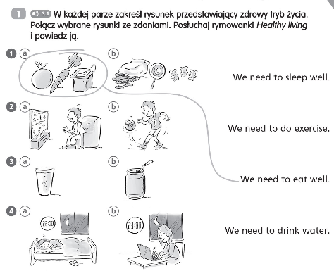
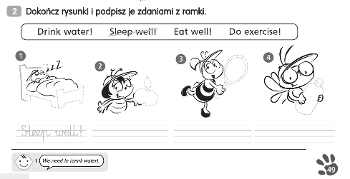

Lekcja 2
Zapisz lekcje i temat.

Lesson 2
Topic: What’s on the meny today? - słuchanie piosenki.

Zadanie 1 . Posłuchaj piosenki „What’s on the menu today?”/ Co jest dziś w menu? Popatrz na obrazek poniżej. Następnie spróbuj zamówić jakąś rzecz, używając zdania:
Can I have..., please?- Czy mogę prosić...?
np. Can I have chips, please?- Czy mogę prosić frytki?
Nagranie:

Jeśli nie otworzysz nagrania tutaj, znajdź go na stronie www.macmillan.pl. Numer nagrania: 3.08

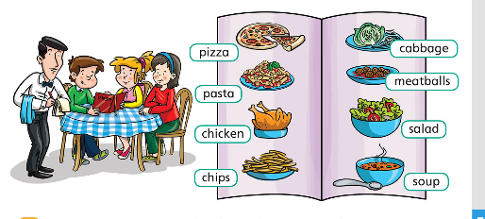

Zadania 2.
Popatrz na obrazek poniżej. Dopasuj pytanie 1,2,3 do obrazka a,b lub c. Przeczytaj te pytania na głos. Zapisz odpowiedz w zeszycie (całe zdania/pytania).

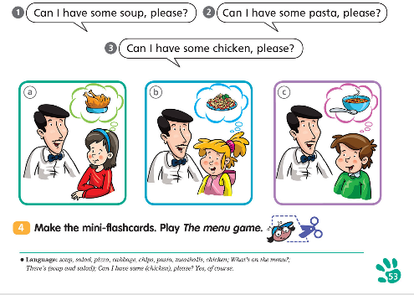
Jak zapytać czy coś lubię jeść? Jak odpowiedzieć, że coś lubię, a czegoś nie lubię?
Słownictwo:
Do you like...? - Czy lubisz...?
np. Do you like chips? - Czy lubisz frytki?
Odpowiedzi:
Yes, I do. - Tak, ja lubię.
No, I don’t.- Nie, ja nie lubię.

Ćwiczenia ucznia:

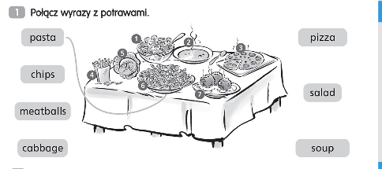

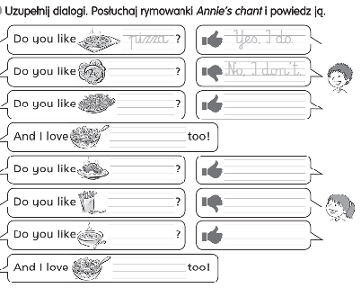
Jeśli nie masz ćwiczeń w domu, przepisz odpowiedzi do zeszytu. W zadaniu 2 musisz przepisać całe zdania/pytania i odpowiedzi.

Powodzenia :-)

